**Муниципальное казенное дошкольное образовательное учреждение**

**Табулгинский детский сад «Теремок»**

**Чистоозерного района Новосибирской области**

**Исследовательский проект**

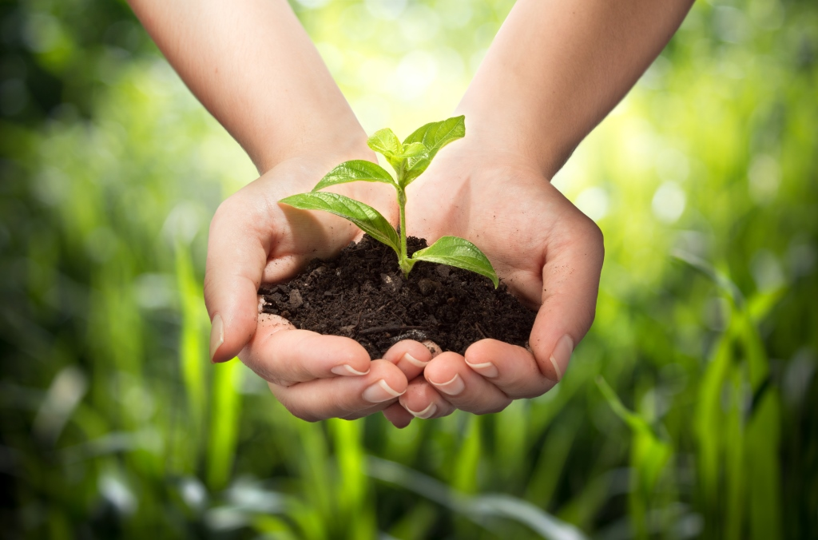**«Чудо, чудо огород, на окне**

**у нас растет»**

**Автор проекта: Пугач Татьяна Васильевна,**

**воспитатель высшей квалификационной категории**

**Исполнители: дети средней группы «Гномики» и их родители.**

**п. Табулга – 2020г.**

**Паспорт проекта.**

**Название проекта:** «Чудо, чудо огород на окне у нас растёт».

**Исполнитель проекта:** Пугач Татьяна Васильевна, воспитатель

**Организация:** Муниципальное казенное дошкольное образовательное учреждение Табулгинский детский сад «Теремок», Чистоозёрного района, Новосибирской области.

**Адрес организации:** 632710, Новосибирская область, Чистоозёрный район, поселок Табулга, улица Школьная 11.

**Телефон:** 8(383)6893651

Вид проекта: познавательно - исследовательский

**Продолжительность выполнения проекта:** краткосрочный **-** 2 неделя

**Срок выполнения проекта:** с 11февраля по 22 февраля.

**Руководитель проекта:** ( Пугач Т. В.)

**Актуальность:**

В зимне-весеннее время, когда ещё не сошёл снег, пышный огород на подоконнике становится особенно привлекательным, ну а появление долгожданных ростков растений для ребёнка – сущий праздник и награда за его терпение и труд. Огород на подоконнике в детском саду способствует развитию любознательности и наблюдательности у детей, это помогает лучше познать растительную жизнь. Он способен расширить представления детей о растениях, как живых организмах, об условиях, необходимых для роста и развития, развивать этическое чувство, умение радоваться красоте выращиваемых растений и результатом своего труда. Приобщаясь к выращиванию растений на окне, ребёнок постигает тайны жизни и её проявление. Так и ребенок усваивает все прочно и надолго, когда слышит, видит и делает сам. И только с помощью взрослых через исследовательскую деятельность ребёнок дошкольник может понять, как жизнь растения зависит от наличия тепла и хорошей почвы, света и полива. Научившись понимать состояние растений, ребёнок будет им «сочувствовать» и помогать.

**Проблема:** дети средней группы в недостаточной степени имеют представления о том, что растения и овощи можно выращивать в комнатных условиях, о необходимых условиях роста, их интерес познавательно-исследовательской деятельности недостаточно развит. И поэтому мне захотелось помочь детям узнать много нового и интересного об овощах, об их значении для нашего организма и необходимых условиях для их роста через исследовательскую деятельность.

**Гипотеза:** Можно ли овощи вырастить на подоконнике?

**Цель:** формирование у детей интереса к опытнической и исследовательской деятельности по выращиванию растений в комнатных условиях.

**Задачи:** 1. Расширить знания и представления детей о растениях, выращиваемых на подоконнике. 2. Продолжить знакомить детей с особенностями выращивания культурных растений *(лук, горох, фасоль, огурцы, помидоры)*  3. Продолжать формировать умение детей ухаживать за растениями в комнатных условиях. 4. Развивать у детей познавательный интерес, внимание, речь, воображение, любознательность. 5. Продолжать развивать наблюдательность – умение замечать изменения в росте растений, связывать их с условиями, в которых они находятся, отражать наблюдения в рисунке. 6. Побуждать детей к активной экспериментальной деятельности. 7. Обобщать представление детей о необходимости света, тепла, влаги почвы для роста растений. 8. Воспитывать трудолюбие, бережное отношение к растениям. 9. Воспитывать чувство удовлетворения и радости от проделанных открытий. 10.Способствовать включению семьи в процесс реализации проекта.

**Участники проекта:** - воспитатель (организатор и руководитель проекта); - дети от 4 до 5 лет группы «Гномики» (участники проекта); - родители воспитанников группы «Гномики» (помощники в реализации проекта)

В работе над проектом использовали модель трёх вопросов

|  |  |  |
| --- | --- | --- |
| Что мы знаем об овощах? | Что хотим узнать? | Где хотим узнать? |
| - Овощи растут на огороде летом;  - овощи можно купить в магазине;  -Из овощей варят суп;  - Из овощей делают салаты;  - Овощи солят в банках. | - Можно ли овощи вырастить на подоконнике?  - Какие условия нужны для выращивания овощей?  -Какую пользу они приносят?  -Откуда берутся семена? | - Спросить у родителей;  - Посмотреть в интернете;    - Прочитать в книгах;  - Побеседовать с воспитателем;  - Провести опыты. |

**Ожидаемые результаты:**

-Дети больше узнают о росте овощей в комнатных условиях через экспериментальную деятельность.

- Дети получат знания о том, что растения живые, их поливают, сажают, выращивают из семян.

- У детей будут сформированы представления об овощах, об их полезных свойствах, появится желание употреблять их в пищу.

- Дети увидят многообразие посевного материала.

- У детей появится чувство удовлетворения и радости от проделанных открытий.

- Родители примут активное участие в реализации проекта.

**Этапы реализации проекта**

**Подготовительный этап:**

**Цель:** Сбор и анализ информации по теме

1.Составление плана работы по проведению проекта

2.Изучение материалов по теме на различных сайтах

3. Подбор литературы

4.Знакомство родителей с проектом.

5.Пополнение уголка экспериментирования

6.Подбор и изготовление наглядно – демонстрационного материала (презентации, таблицы, схемы)

**2. Практический этап:**

Цель: Формирование знаний у детей о росте растений и овощей через экспериментально – исследовательскую деятельность.

**Познавательное развитие:**

Беседа «Что мы знаем об овощах?», Просмотр презентации «Роль солнца, воздуха и воды в жизни растений»; «Польза овощей для здоровья человека»

**Исследовательская деятельность**

**Опыт №1** **«Земля - какая она»**

Исследование:рассматривали почву, выявляли свойства земли.

Вывод: она чёрного цвета, сыпучая, имеет вес.

**Опыт №2** **«Семена растений отличаются друг от друга»**

Исследование:рассматривали семена, выявляли внешние отличия семян друг от друга.

Вывод:семена разного размера и разной формы.

**Опыт №3 «Вода и растения».**

Исследование:взяли 2 контейнера с землёй и луком (один поливали регулярно, а второй не поливали совсем).

Вывод:выяснили, что лук, который поливали – растёт. А лук, который не поливали, не растёт. Вода необходима для роста лука.

**Опыт №4**

Исследование:наблюдали, насколько необходима вода для проращивания гороха, фасоли и огурцов.

Вывод:выяснили, что прорастание семян невозможно без воды.

**Опыт №5**

Исследование:наблюдение за ростом лука в водена свету и в воде, но в темноте.

Вывод:выяснили, что в воде лук растёт и на свету, и в темноте. Но у лука, который находился без света перья больше, но бледные: светло зелёные, им не хватало света. Мы сделали вывод: для роста лука необходим свет.

**Опыт №6** **Посадка гороха и фасоли в землю.**

Исследование: наблюдали за ростом гороха и фасоли

Вывод:выяснили, что для хорошего роста гороха и фасоли необходима почва, свет, тепло, вода.

**Опыт №7** **Посадка помидоров**

Исследование:наблюдали за ростом помидоров

Вывод:выяснили, что для роста помидоров необходимапочва, свет, вода и тепло.

**Опыт №8 Посадка клубней моркови и свеклы**

Исследование: наблюдали за ростом зелени на клубнях

Вывод: выяснили, на них вырастет ботва, а позже, после продолжительного ухода появятся семена.

**Опыт №9** **Проращивание пшеницы**

Исследование: пшеницу промыли и залили водой

Вывод:выяснили, что во влажной среде зёрна пшеницы прорастут.

**Опыт №10** **Посадка пшеницы**

Исследование:посадка пшеницы и наблюдение за её ростом

Вывод:выяснили, что для роста пшеницы необходима не только вода, но и почва, тепло и свет.

**Социально – коммуникативное развитие:**

Д/игры: «Узнай на ощупь»; «Узнай на вкус»; «Что сажают в огороде*?»;* «Собери из частей целое»*;*«Чудесный мешочек»*;* «Вершки и корешки»; « Узнай и назови». С/ролевые игры: «Овощной магазин», «Повара».

**Художественно – эстетическое развитие:**

Лепка «Овощи»

Аппликация «Что растёт на грядке?»

Художественное творчество (рисование) «Наш урожай».

**Участие родителей в проектной деятельности**

• Беседа с родителями «Огород на подоконнике».  
• Помощь родителей в приобретении инвентаря, посевного материла для огорода на подоконнике.  
**3. Заключительный этап:**

Презентация опытов (Поделиться своими открытиями с детьми другой группы)

**Виды деятельности:** - беседы; - НОД; - исследовательская деятельность; - игры; - консультации.

**Методы и приёмы:**  - наблюдение; - сравнение;  - рассматривание; - опыты и эксперименты;- фиксирование результатов с помощью фото

**Результаты проекта:**

Дети много узнали об овощах. Они получили знания о том, что растения живые, их поливают, сажают, выращивают из семян, зёрен, луковиц. По мере своих сил и возможностей дети участвовали в посадке и уходе за растениями. Они радовались первым всходам, наблюдали за их ростом. У детей расширилось представление о том, что овощи полезны для здоровья человека. Необходимо обязательно включать овощи в ежедневный рацион. Это положительно влияет на здоровье человека, благодаря огромному количеству полезных веществ.

Благодаря своему труду и терпению дети выяснили, что можно вырастить на подоконнике перья лука и петрушку. Зелённые пёрышки лука и листья петрушки дети употребляли в пищу во время обеда.

Но в результате исследований мы также выяснили, что не все овощи могут вырасти в комнатных условиях. Например: горох и фасоль зацвели, у них образовались стручки, но очень маленькие и они не вызрели. Мы сделали вывод, что этим растениям не хватило солнечного света. Огурцы и помидоры, также надо высаживать в теплицу или в огород. Но ещё дети узнали, что есть сорта помидоров, которые можно вырастить на подоконнике и они плодоносят при комнатных условиях.

А вот после ухода за высаженными клубнями моркови и свеклы, на них зазеленела ботва. И дети узнали, что в дальнейшем на них вырастут семена, если в мае высадить в огород детского сада. Благодаря этим исследованиям они узнали, как появляются семена.

Для дизайна огорода посадили пшеницу и провели исследования. Конечно, хлеб мы не вырастили, колосья у нас не заколосились, потому что нужны большие просторы. Но мы вырастили зелень, которую с удовольствием едят птицы. А посмотрев презентацию, мы узнали, что пшеница богата витаминами, которые необходимы для человека. Во время реализации проекта был расширен кругозор и мыслительная деятельность детей. Благодаря нашему проекту дети научились уважать свой и чужой труд, беречь растения, ухаживать за ними, поняли, что такое забота и ответственность. В ходе проектной деятельность все ее участники получили незабываемые эмоции, впечатления и опыт, как и предполагалось. Предполагаемый результат был достигнут.

**Литература:**

«Методика экологического воспитания дошкольников» С. Н. Николаева, Учебное пособие – М.: Издательский центр «Академия, 2001».

«Организация опытно – экспериментальной деятельности» Е. А.Мартынова, И. М, Сучкова.

«Метод проектов в образовательной работе детского сада» Л. В. Михайлова – Свирская.

«Экологическое воспитание и эксперименты в детском саду». А. И. Иванова

«Экспериментальная деятельность детей среднего и старшего возраста» Тугушева Г.П., Чистякова А.Е, Санкт – Петербург. Детство – Пресс 2008г.

Детская энциклопедия «Всё обо всём» А. Ликум